Nama: Abi ranchman wasril

NIM : 115103015

Prodi: Informatika

Menganalisis game zuma dan  temple run

1. zuma deluxe

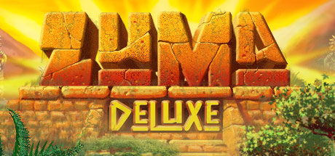

zuma deluxe adalah sebuah permainan puzzle dan shooting yang dikembangkan dan diterbitkan oleh [PopCap Games](https://www.google.co.id/search?safe=strict&q=PopCap+Games&stick=H4sIAAAAAAAAAOPgE-LUz9U3SKoozipWAjNNytILTbVUspOt9JPL0vWT83MLSktSi-LLMlNS89MTc1OtCkqTcjKLM1KLABYsLTg-AAAA&sa=X&ved=2ahUKEwj_qsr4pK_eAhVBWH0KHdHDBEkQmxMoATAmegQIBhAY) di dalam permainan ada sebagian gratis dan juga bayar di berapa download di website. Game ini juga bisa di mainkan dimainkan console seperti windows,mac OS, PSP,PS2 dan PS3 dan juga XBOX,XBOX 360

didalam permainan skenarion game ini kita tugas untuk menembak bola yang berwarna sama minimal 3 bola untuk menghancurkan nya dan tembakan ini berbentuk kodok. Didalam tugas ini bola tidak boleh sampai ke lubang tengkorak tersebut.jika masuk ke lubang maka dianggap kalah dalam permainan. Jika berhasil menembak dalam bola terakhir maka dianggap menang dan boleh melanjutkan ke tahapan selanjutnya.

1. Temple run

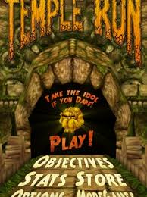

Temple run adalah sebuah permainan Endless Running yang dikembangkan dan diterbitkan oleh  Imangi Studios. Permainan ini hanya dapat di mainakan individu. permainan ini download di dalam Android atau google play.

didalam permainan skenarion game ini kita tugas untuk lari dari monster monyet lalu kita harus mengumpulkan poin dalam permainan tersebut.lalu juga game ini bisa membeli energi yang dapat mengumpulkan point seperti di gambar tersebut yaitu

1. Powerups

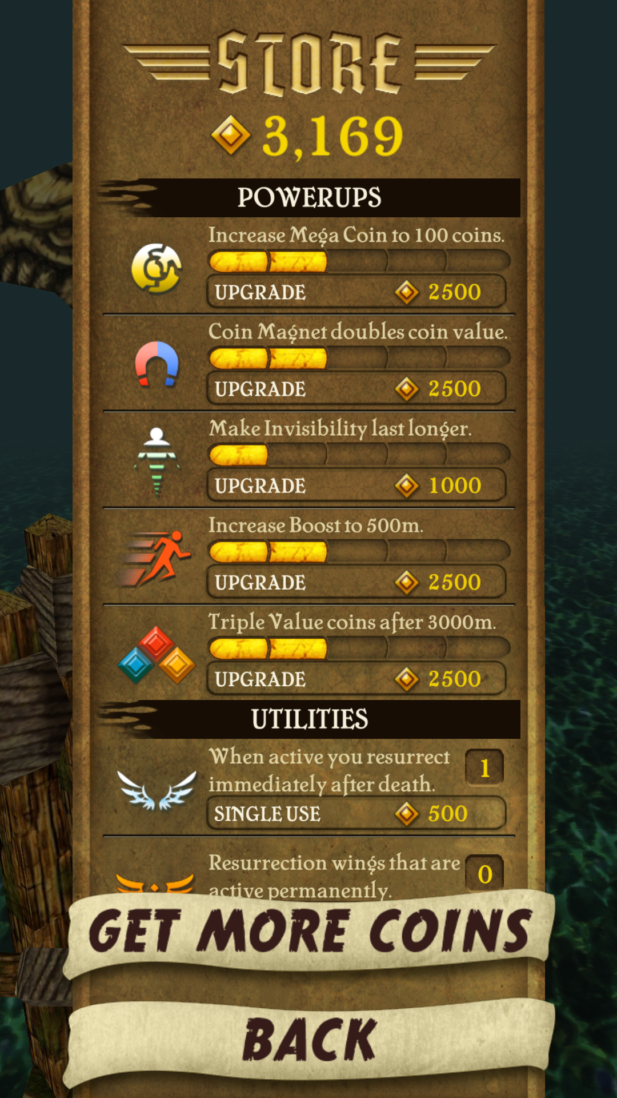

Di dalam power rups menjadi 5 untuk membeli yaitu:

1. Increase adalah poin menjadi 100 saat kita melihat poin menjadi 100
2. Coin magnet adalah saat kita mengambil magnet poin langsung ke hisap
3. Make invisibilty adalah saat karakter dapat menghilang lalu langsung dapat bisa lewat tanpa langsung loncat
4. Increase boots adalah poin untuk dapat melacu kecepatan hingga 500 meter
5. Triple value adalah coin yang dapat menambah warna

Lalu didalam store kita bisa update point sesuai point maximalnya

Didalam dua permainan ini yaitu zuma dan temple run ada manfaat yang dapat dilatih oleh gaming yaitu :

1. Dapat meningkat kan ketelitian
2. Dapat meningkatkan dalam stategy
3. Dapat meningkatkan konsentrasi
4. Dapat mengumpulkan point
5. Dapat perinspirasi dalam membuat permainan